103年度「金門縣推動一般廢棄物資源回收管理輔導及稽查管制計畫」

「103年度金門縣資源回收再利用創意
競賽」規劃書

主辦單位：金門縣環境保護局
執行單位：晶淨科技股份有限公司
中華民國103年10月29日
「資源回收動手做 創意無限金環保」競賽活動簡章

一、活動目的：
為倡導推動資源回收再利用的工作，金門縣環保局特舉辦「資源回收動手做 創意無限金環保」競賽活動，藉由辦理資源回收再利用創意活動比賽，加強落實學生及民眾對資源回收工作的觀念。
二、辦理單位：
(一)主辦單位：金門縣環境保護局
(二)執行單位：晶淨科技股份有限公司
三、參賽對象及組別
以103年9月之學籍為準，金門縣轄內各級學校及具創意再造之一般民眾皆可參加，並區分為以下5組：
(一)國小組
(二)國中組
(三)高中組
(四)大專組
(五)社會組
四、競賽內容
(一)徵件項目：
參賽作品以資源回收物品為創作元素，包括鋁箔包、紙類、寶特瓶、鐵鋁罐、紙盒包、光碟片及宣導旗幟等，只要利用資源回收物製成金門特殊文物或觀光景點識別意象相關物品皆可，如採用新品物料者一律取消資格。
(二)作品規格：
1.作品內容須命名。
2.回收物：其製作成品之資源回收物至少需達80%以上，作品最大尺寸以長寬高總和180公分以內為限。
五、材料來源
參賽作品材料需為回收之資源物，並需佔製作成品80%以上，其來源可任選下列二項方式，擇一皆可：
(一)自備材料：
凡自行收集各式回收物包括鋁箔包、紙類、寶特瓶、鐵鋁罐、紙盒包、光碟片及宣導旗幟等皆可。
(二)環保局提供材料：
提供創作材料如下圖，若有需求之參賽者，皆可領取做為創作素材（請事先電話聯諾後預約領取材料，電話：082-330556莊小姐、蕭小姐或余先生）。
回收項目 | 圖片 | 尺寸
保麗龍 | 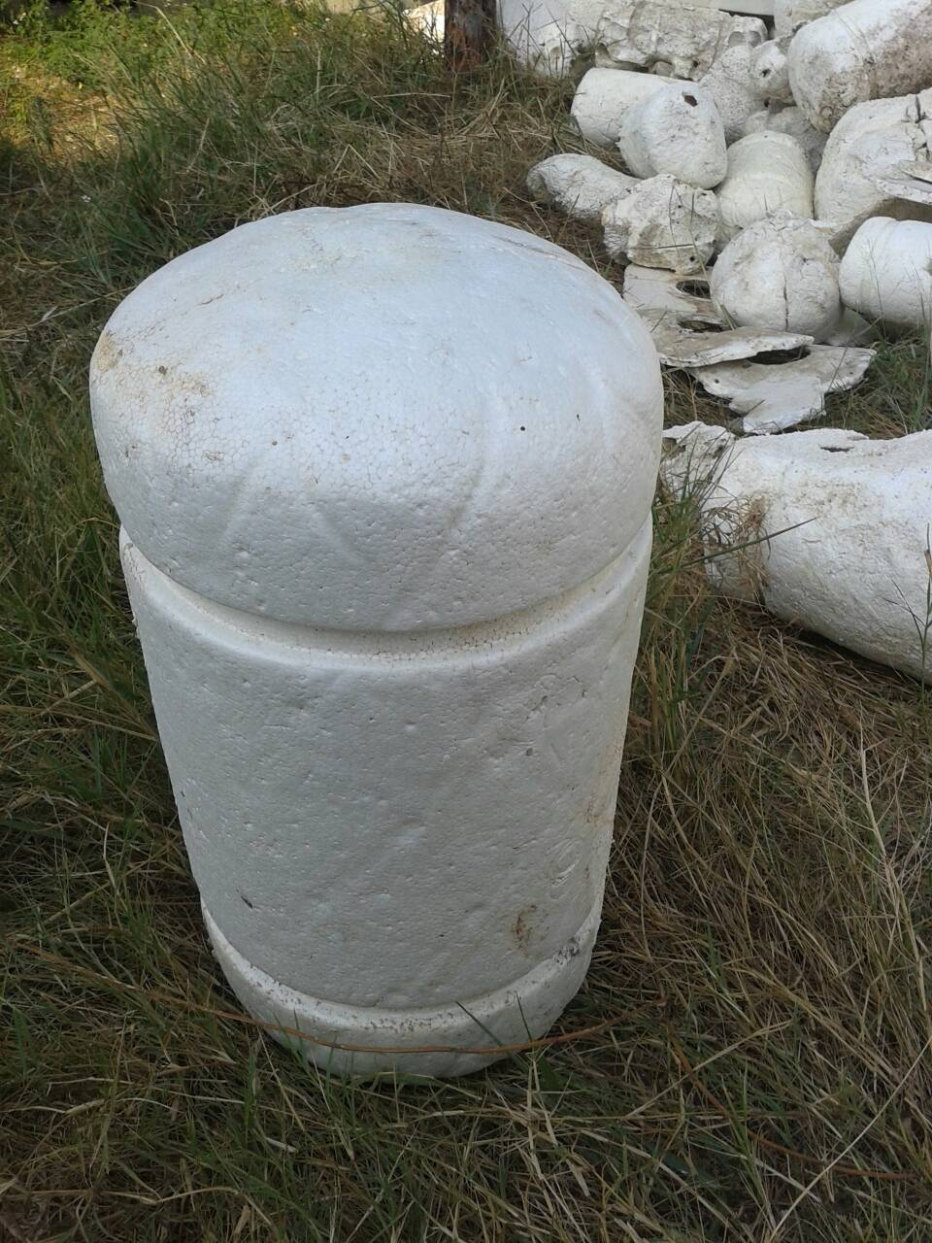 | 直徑：32公分*高：57公分
六、參賽方式
(一)簡章及報名表索取：
請洽金門縣環境保護局網站（http://www.kepb.gov.tw）活動訊息處下載或至金門縣環境保護局櫃檯（金門縣金湖鎮尚義100號）索取，洽詢電話：（082）336823。
(二)收件日期：
自11月10日起至12月05日下午五點截止收件，逾期恕不受理。（以郵戳為憑）
(三)繳件方式：
為節省資源，響應推動之節能減碳政策，務請集中作品以掛號郵寄投遞或親自送件至金門縣環保局(金門縣金湖鎮正義里尚義100號)，報名表(請黏貼於作品空白處)。
七、評審方式
由金門縣環保局聘請環保、美術相關領域學者專家組成評選委員會，依據作品之創意30%、實用30%、材料30%及美觀10%四大項目，評審選出優勝作品。分別錄取前三名及優勝與佳作。
表1、競賽活動評比表
創意30% | 實用30% | 材料30% | 美觀10% | 總計100%

八、獎勵方式及內容
(一)獎勵方式：
1.依評審結果，取金獎、銀獎、銅獎、優勝及佳作(各組獎項名額分配如附表2)。
2.得獎名單預定於103年12月底前公佈於金門日報及環保局網站，未得獎者不再另行通知；另頒獎時間及地點將再以電話通知得獎者。
3.得獎作品後續將安排於本局活動公開展出，日期及地點將另行安排後通知。
表2、評審獎項名額分配表
組別 | 金獎 | 銀獎 | 銅獎 | 優勝 | 佳作
國小組 | 1名 | 1名 | 1名 | 2名 | 3名
國中組 | 1名 | 1名 | 1名 | 2名 | 1名
高中組 | 1名 | 1名 | 1名 | － | －
大專組 | 1名 | 1名 | 1名 | － | －
社會組 | 1名 | 1名 | 1名 | － | －
(二)獎勵內容：
表3、各組獎項及敘獎名額分配表
獎別 | 得獎作品獎項
金獎 | 獎狀乙紙、創作材料費3,000元
銀獎 | 獎狀乙紙、創作材料費2,000元
銅獎 | 獎狀乙紙、創作材料費1,500元
優勝 | 獎狀乙紙、創作材料費1,000元
佳作 | 獎狀乙紙、創作材料費500元

九、注意事項
(一)本次參賽作品送件後恕不退件，金門縣環保局不承擔作品保管之責任。
(二)得獎作品之著作財產權歸屬金門縣環保局所有，得有公開展示、重製、刊登之權利，並得授權第三人之非營利使用，不另致酬。
(三)參賽作品以未曾發表之原始創作為限，並嚴禁盜錄他人作品參加徵選，不得違反智慧財產權法相關規定，違者一律取消參賽或得獎資格。違者若被原著作者發覺並提出異議時，除依法追繳原之獎勵外，為違反著作權之法律責任自行負責，概與主辦單位無關。
(四)參賽者同意遵守本活動簡章之各項規定。本辦法未盡事宜，主辦單位得隨時修正並公告之。
(五)將頒予報名表之代表人，報名表之資料均不得更改，並於領取創作材料費時出具相關身分證明文件。
(六)每人參賽作品數量限1件，比賽作品經委員評審認定品質未達標準者，得以「獎項從缺」方式辦理，不遞補。
(七)依據中華民國稅法第二條第七項規定：競技競賽機會中獎獎金或給與按給付全額扣取10%。第十三條：中華民國境內居住之個人如有第二條規定之所得，扣繳義務人每次應扣繳稅額不超過新臺幣2,000元者，免予扣繳。因本次比賽獎金之扣繳稅額皆不超過新台幣2,000元，故將不代為扣取10%稅款，但將由執行單位(晶淨科技股份有限公司)於年度申報時開立扣繳憑單予得獎者。
(八)聯絡方式：金門縣環保局(電話：082-330556莊小姐、蕭小姐或余先生)

